Corps et Sang du Christ B
Marc 14, 12-16.22-26 « Prenez, ceci est mon corps » Dernière Cène
(14/06/09)

Pour une animation de partage d’évangile :
Une chose nous a frappées dans ce récit bien connu : l’ordre bien précis des verbes. Jésus ne dit « ceci est mon corps » que tout à la fin, après avoir pris, béni, rompu et donné. Cela nous rappelle l’importance de la prière, du geste de rompre, de la communauté qui reçoit : ce n’est qu’après que tout cela est réuni que le Christ parle de son corps.

Un autre détail, qui est le même dans tous les évangiles : Jésus ne dit pas « ce pain est mon corps » mais « ceci est mon corps ». Comme s’il voulait entr’ouvrir la porte aux paroles de Paul qui nous dit cet autre sens du Corps du Christ : “Or vous êtes le corps de Christ et vous êtes ses membres, chacun pour sa part.” (1 Corinthiens 12:27 TOB)

En avant goût de cette dimension communautaire du Corps du Christ, il y a le début de l’évangile d’aujourd’hui. Nous y voyons les disciples demander : « Où veux-tu que nous allions faire les préparatifs pour ton repas pascal ? » et Jésus parler de : « Où est la salle où je pourrai manger la Pâque avec mes disciples ? [...] Il vous montrera, à l'étage, une grande pièce toute prête pour un repas. Faites-y pour nous les préparatifs. »

 Avec tous, on pourrait chercher comment mimer l’évangile d’aujourd’hui. Sans « jouer à la messe », en cherchant à respecter le plus fidèlement possible ce que le texte dit. Ce sera l’occasion d’être attentifs aux détails, à l’enchaînement des actions, au verbe « rompre », qui dit plus que « partager ».
De même on pourrait proposer une fresque, une BD collective, chacun dessinant un épisode, un geste.
Il y aurait moyen de travailler à partir d’oeuvres d’art. Il y a quelques liens en annexe.

 À partir de 8 ans, on pourrait jouer au jeu du corps du Christ : sur un plan de jeu en forme de croix (ou de rose des vents), il s’agit de progresser ensemble en passant des petites épreuves sur les cases « corps du Christ », en récoltant des paroles bibliques qui serviront à délivrer les joueurs prisonniers, en obtenant des pièces d’un puzzle « corps du Christ » qui sera assemblé à la fin du jeu.

NB : Pour ceux qui désireraient parler de la fête de la Pâque Juive, voir des infos en fin de document

Petits jeux : (NB : quand il y a des choses [écrites comme ceci] c’est une remarque, une question pour nous, adultes, animateurs)

- À tes fourneaux !
Pour faire du pain... , voici les ingrédients à te procurer :


Marc chapitre 4, versets 26 à 29
Marc chapitre 14, verset 13
Marc chapitre 9, verset 50
Matthieu chapitre 13, verset 33

Et voici les proportions à respecter :

Matthieu chapitre 9, verset 37
Jean chapitre 4, verset 14
Lettre de Paul aux Colossiens chapitre 4, verset 6
Lettre de Paul aux Galates chapitre 5, verset 9

Bizarre ! L’histoire d’aujourd’hui se passe le 1er jour de la fête des pains sans levain. Or, il semble bien que Jésus prend et rompt du pain avec du levain... D’où pourrait venir le levain ?

- Circulation piétonne

Retrouve la phrase de l’évangile qui irait avec ce petit dessin :

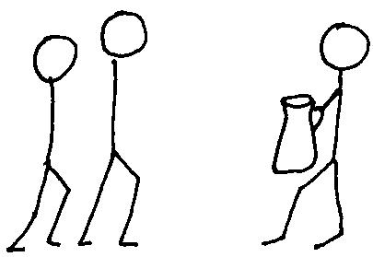

Lis bien le texte et dessine ce qui se passe à la case suivante.
- Combien d’invités ce soir ?

Si tu devais préparer le repas à la place des 2 disciples envoyés, quelle table choisirais-tu ?

Celle-ci ? |  | Ou celle-ci ?

Pour le savoir, retrouve cette phrase-ci dans le texte de l’évangile :

Où veux-tu que nous allions faire les préparatifs pour _ _ _ repas pascal ?

 quelle table conviendrait bien ?

Puis, pour être tout à fait certain, retrouve cette phrase-ci :

Faites-y pour _ _ _ _ les préparatifs.

Cherche qui dit chacune de ces phrases.
Qu’en penses-tu ?

- Une charade

Mon 1er est la 1ère lettre de l’alphabet.
Tu te couches dans mon 2ème.
Mon 3ème tu en as un de plus à chaque anniversaire.
Mon 4ème est un petit mot qui sert à montrer.
Mon tout dit que 2 partenaires se mettent ensemble pour réaliser quelque chose.

Quand tu as trouvé le mot, cherche la différence entre ces 2 petits dessins :

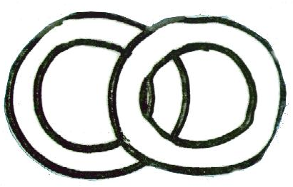

Lequel ressemble à une chaîne ? Lequel ressemble à des bagues de mariage ?

Lequel de ces 2 dessins utiliserais-tu pour parler du sang de l’alliance, pour parler de l’alliance entre Dieu et les hommes ?

Pour t’aider à décider, lis le psaume d’aujourd’hui (psaume 115, versets 15 et 16).

- Mots croisés

1
2
3
4
5
6
7
8
9
10
11
12
13

Horizontalement, trouve ces mots de l’évangile d’aujourd’hui :
- Quand 2 partenaires s’engagent l’un vis-à-vis de l’autre, qu’ils ont un but commun, ils font … C’est aussi le nom d’une bague.
- Ce qui vient pour la 1ère fois.
- Séparer en plusieurs parties inégales en déchirant, en tirant, en arrachant.
- Le moment où on mange, ce qu’on mange.
- Le pluriel de « JE ». Ceux pour qui sont faits les préparatifs.
- Pour ......... il faut que quelqu’un prenne, sinon ça tombe par terre !
- Le nombre de coupes dans l’évangile d’aujourd’hui.
- La parole qui dit bien, qui dit du bien.
- Elle sert à transporter de l’eau, du lait, du vin...
- Il peut être « de Belgique » ou « de Dieu ». Quand il est « de Dieu », il est à ceux qui doivent grandir, comme les enfants.
- Un très très grand nombre de gens ou d’autre chose. Dieu dit à Abraham qu’il sera le père d’une ... de nations.
- Ceux qui boivent à la coupe.
- Se trouver en présence de quelqu’un

Verticalement, tu verras apparaître l’expression qui désigne 2 choses : l’hostie consacrée et la grande communauté de tous les humains de bonne volonté comme Dieu

[ alliance, nouveau, rompre, repas, nous, donner, une, bénédiction, cruche, royaume, multitude, tous, rencontrer / corps du Christ ]

- Choses vues à la messe

Parfois, à la messe, on voit et on entend ceci ...
Quand on présente le pain et le vin :
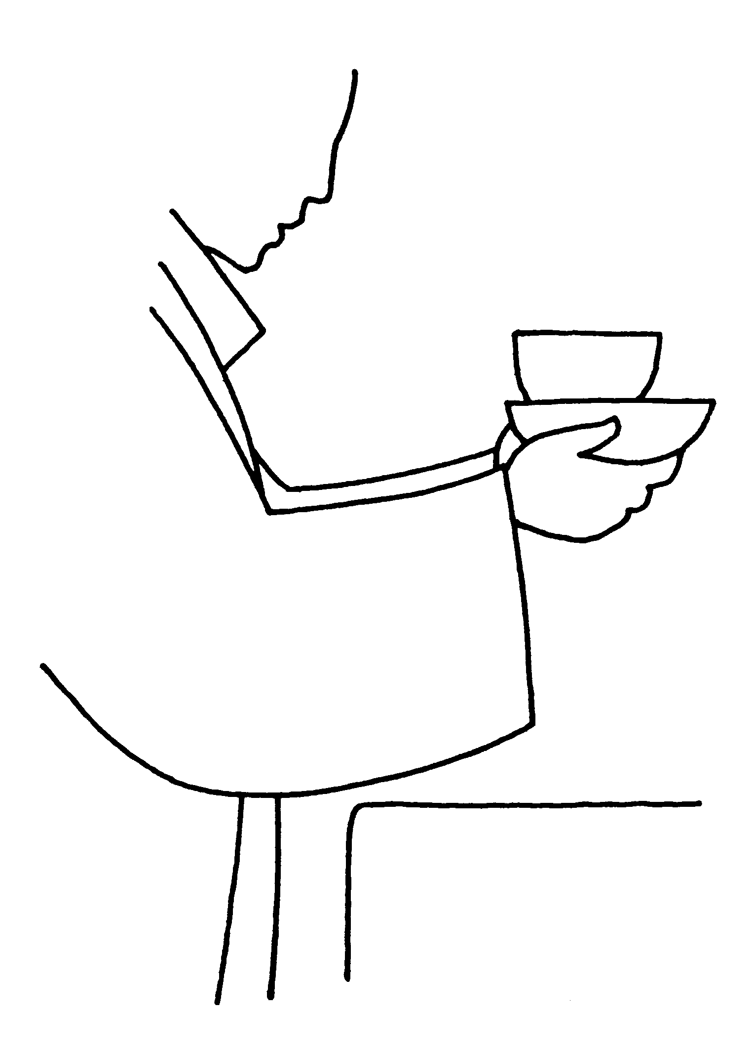
Tu es béni, Dieu de l’univers, toi qui nous donnes ce pain, fruit de la terre et du travail des hommes ; nous te le présentons : il deviendra, par le partage fraternel et la prière de l’Église, le pain de la vie.

Juste avant de recevoir la communion :
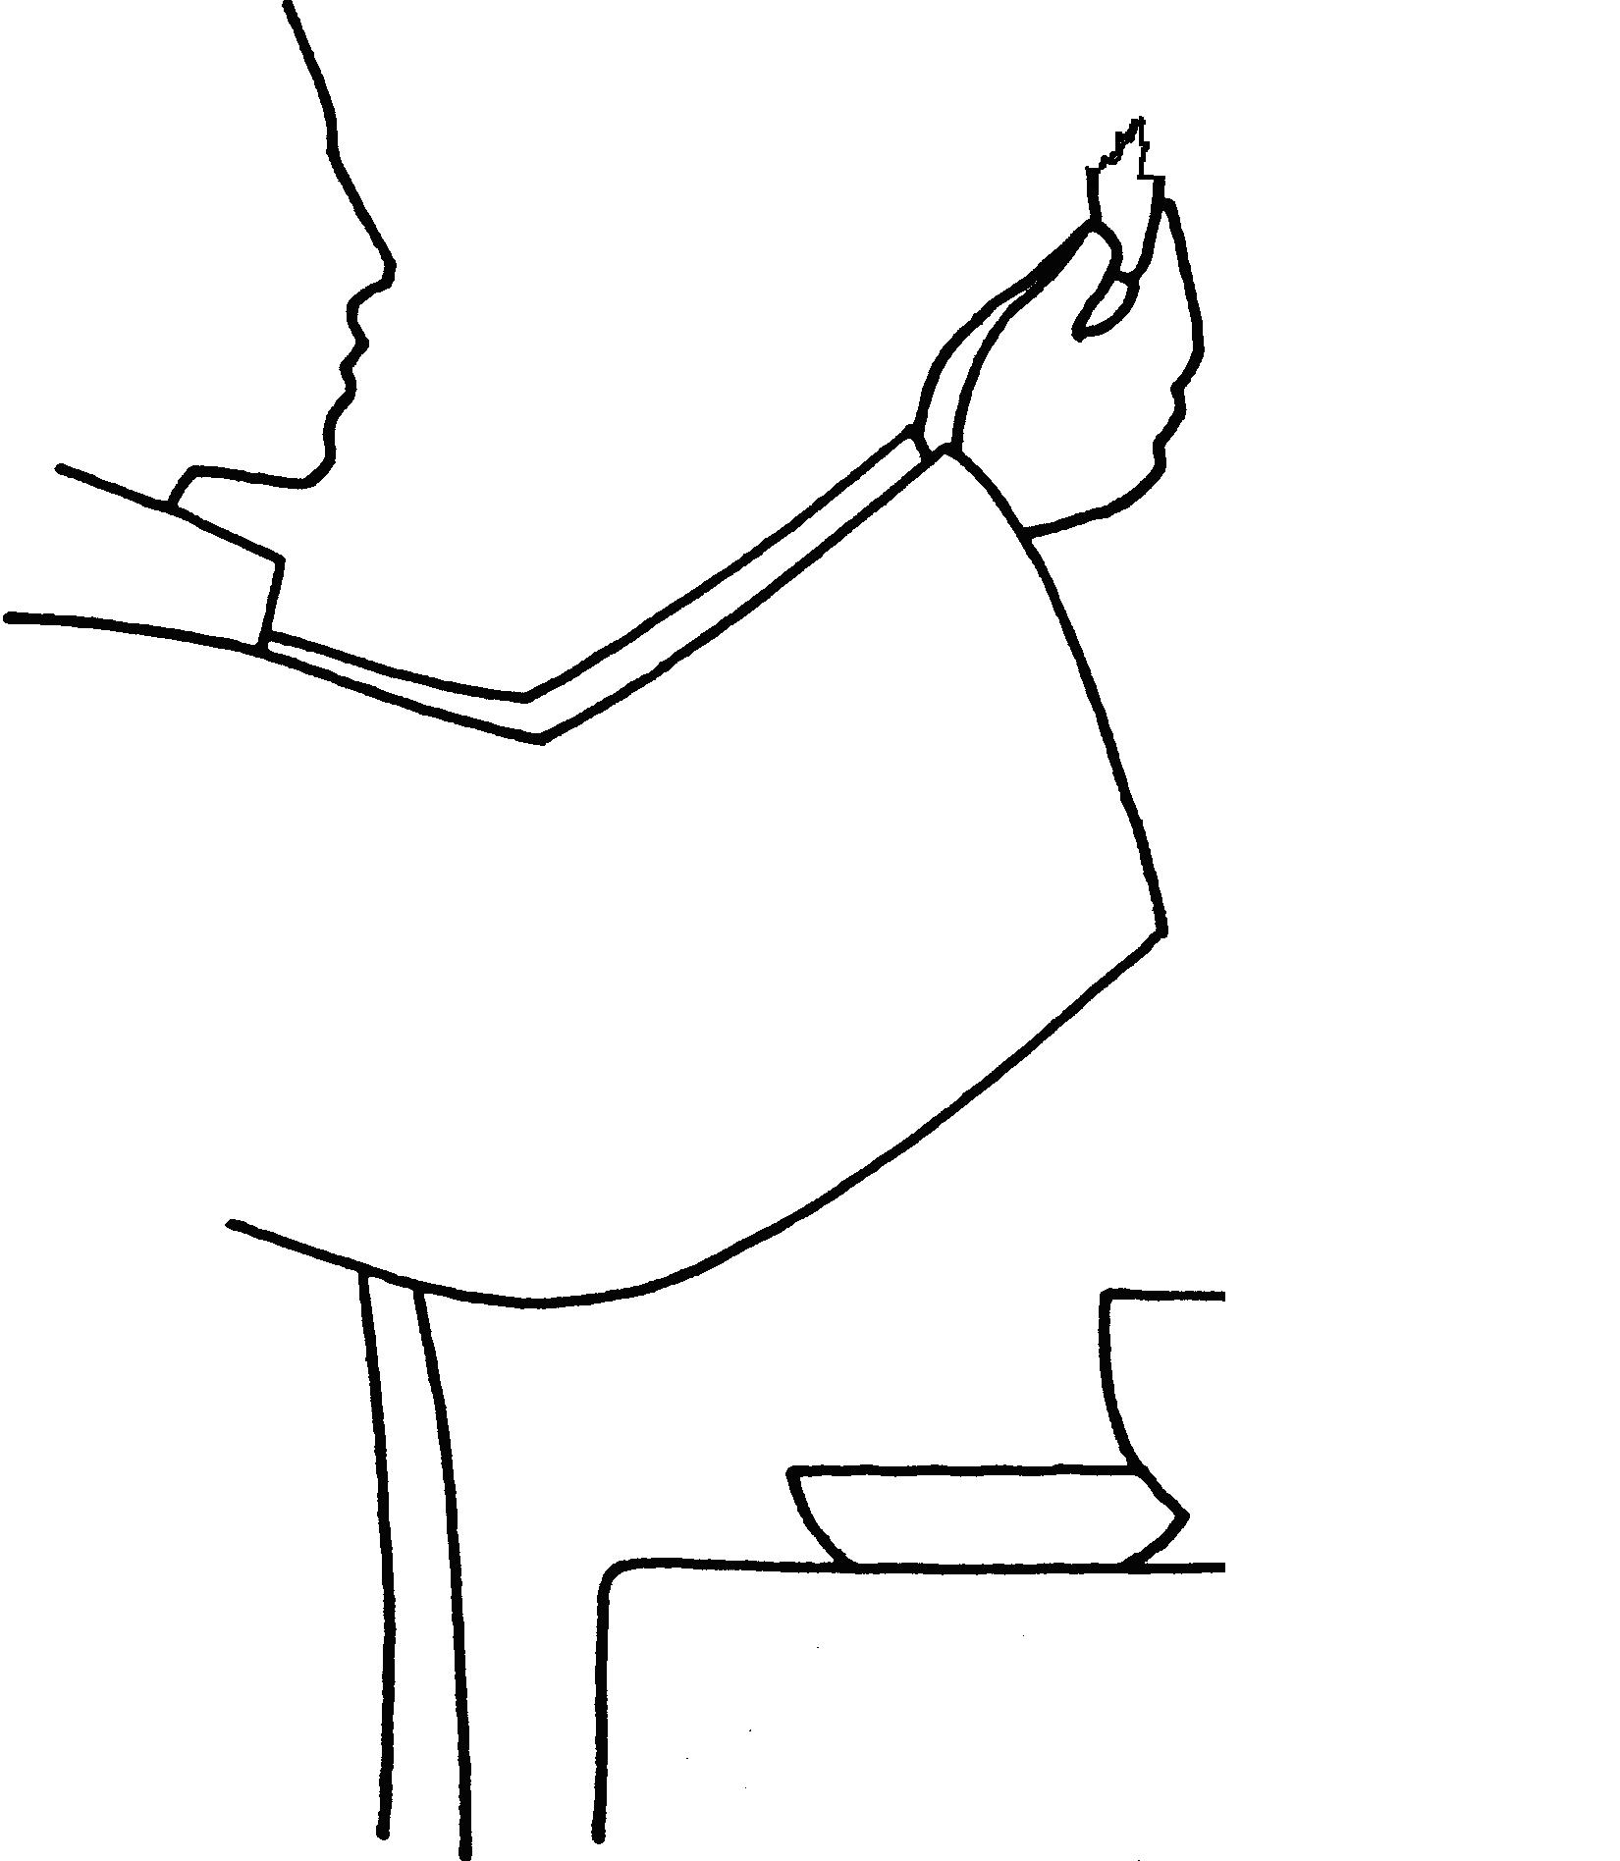
Devenons ce que nous recevons : le Corps du Christ

Parfois on vit ceci :
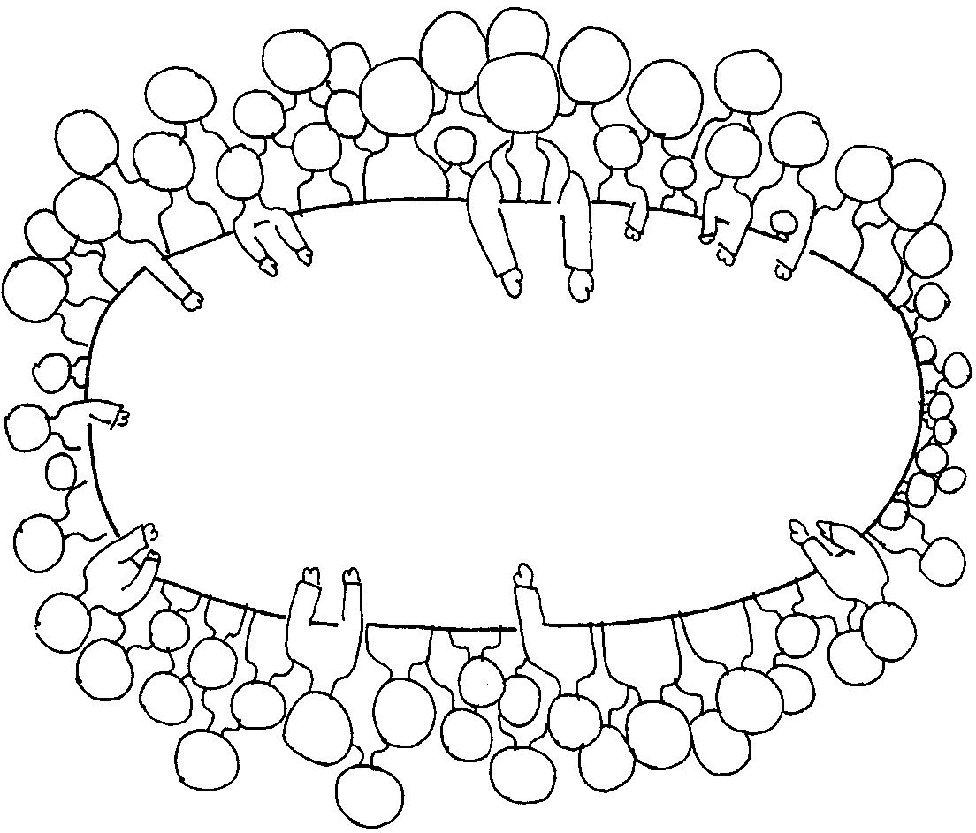
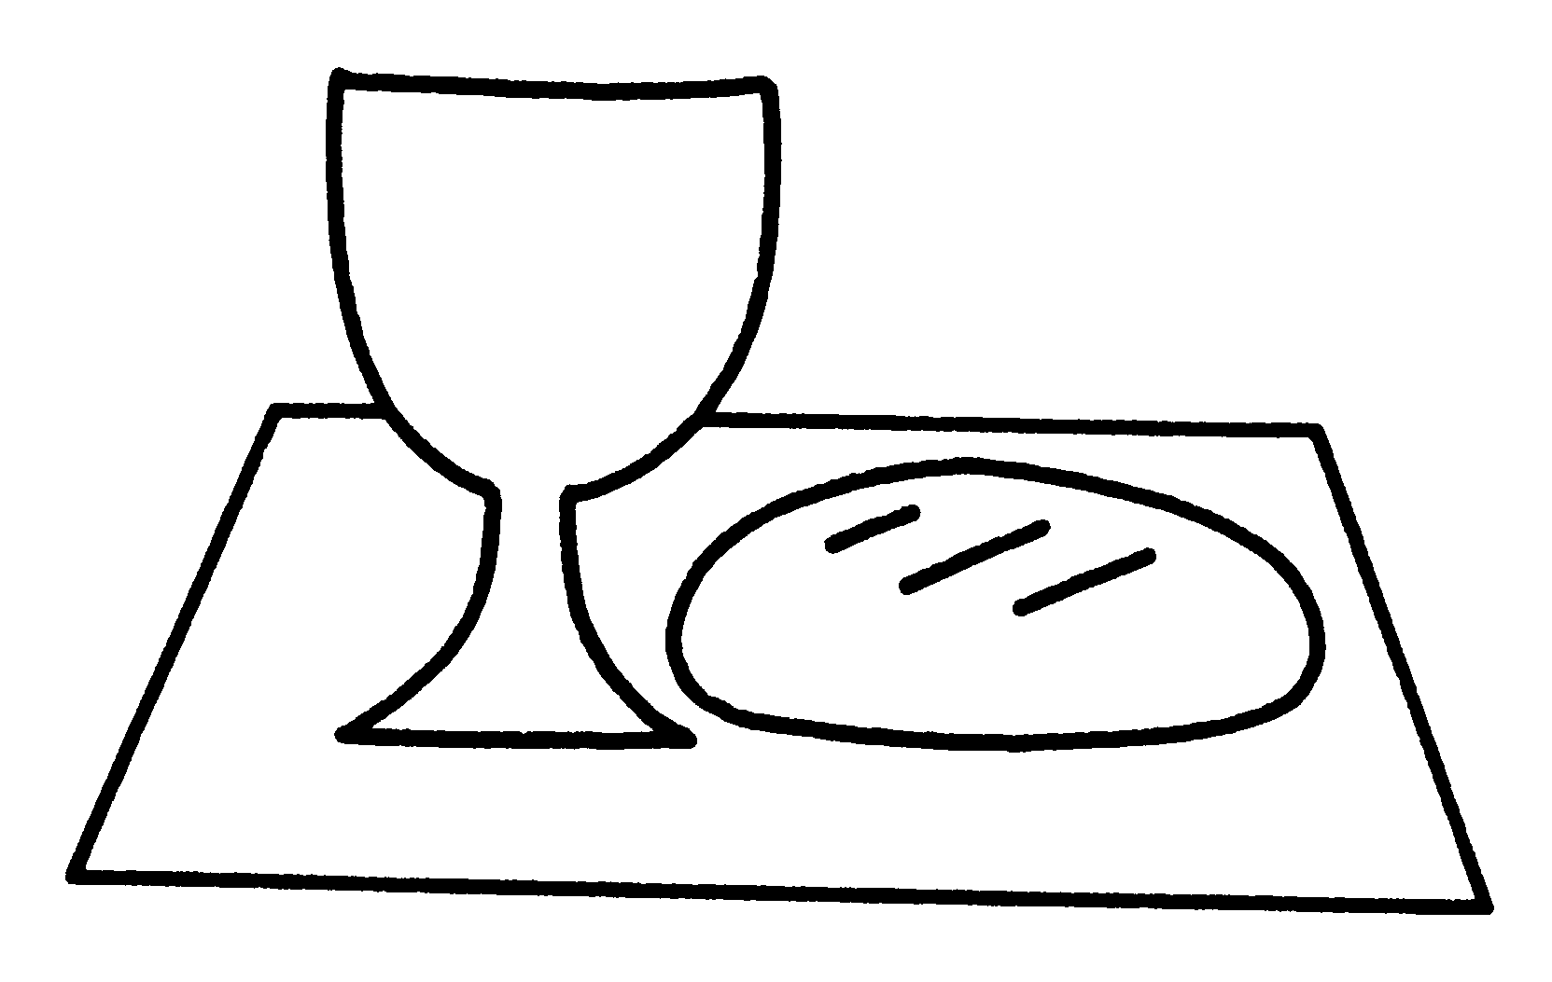

Dans tout ça, est-ce qu’il y a des choses qui ont à voir avec l’évangile d’aujourd’hui ?

7. Une mini-BD pour lire la 1ère lecture (exode 24, 3-8)

On peut la couper, la mélanger et ensuite la remettre en ordre.
On peut chercher ce qui ressemble, ce qui est différent.

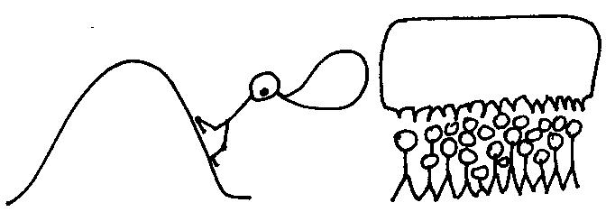  Toutes les paroles que le Seigneur a dites, nous les mettrons en pratique |  | 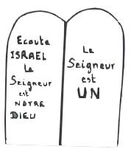
 |  | 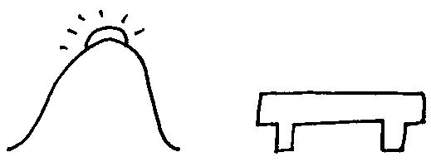
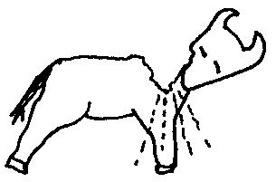 | 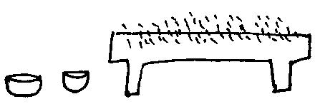 | 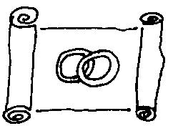
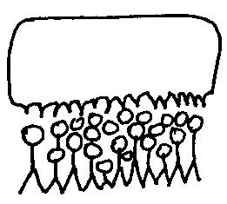  Tout ce que le SEIGNEUR a dit, nous le mettrons en pratique, nous l’entendrons. | 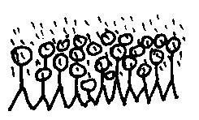 | Voici le sang de l'Alliance que, sur la base de toutes ces paroles, le Seigneur a conclue avec vous.

Annexes

- À propos de la Pâque Juive :

- Voici les références bibliques du récit du « 1er repas de la Pâque », juste avant la sortie d’Egypte : livre de l’Exode, chapitre 12. Un détail de traduction : au verset 36, il est dit : “Le SEIGNEUR avait accordé au peuple la faveur des Egyptiens qui avaient cédé à leur demande. Ainsi dépouillèrent–ils les Egyptiens !” (Exode 12:36 TOB) Toutes les traductions disent « ils dépouillèrent » là où le texte hébreu dit clairement « ils récupèrent » et même « ils délivrent ».

- Quelques liens :
http://www.lexilogos.com/calendrier_paques.htm

http://www.idees-cate.com/index.php?page=cate&seance=repasdelapaque&titre=Le%20repas%20de%20la%20Pâque

http://catholique-nanterre.cef.fr/faq/fetes_paques_fete.htm

http://www.teteamodeler.com/culture/fetes/paques-juive.asp

http://www.fr.chabad.org/generic_cdo/aid/495199/jewish/Pessah.htm

- Une animation : elle est très complète (récits, jeu, images) chacun y prendra ce qui lui est utile :
http://interparole-catholique-yvelines.cef.fr/MoisePassion/CadrePropositionCatechese.htm

- Des images : voir aussi les liens (plus bas) vers le triptyque de Dirk Bouts.
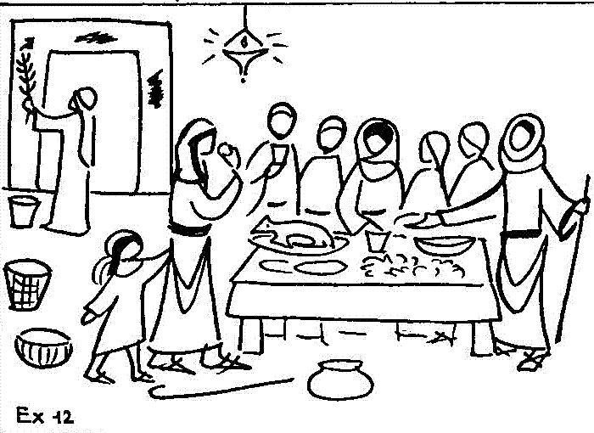

- Quelques liens vers des oeuvres d’art qu’on pourrait utiliser pour chercher chaque geste de Jésus.

http://www.artbible.net/3JC/-Mat-26,26_The%20last%20supper_La%20Cene/2nd_15th_Siecle/slides/13%20FOSSA%20ITALY%20THE%20LAST%20SUPPER.html

http://www.artbible.net/3JC/-Mat-26,26_The%20last%20supper_La%20Cene/17th_18th_Siecle/slides/17%20RUBENS%20MILAN%20PINACOTECA%20DI%20BRERA%20CENA.html

http://www.artbible.net/3JC/-Mat-26,26_The%20last%20supper_La%20Cene/17th_18th_Siecle/slides/17%20CHAMPAIGNE%20LE%20DERNIER%20REPAS%20DU%20CHRIST.html

http://campus.udayton.edu/mary//gallery/works/lastsupper.htm

http://www.artbible.net/3JC/-Mat-26,26_The%20last%20supper_La%20Cene/17th_18th_Siecle/slides/17%20VOUET%20L%20EUCHARISTIE.html

http://www.artbible.net/3JC/-Mat-26,26_The%20last%20supper_La%20Cene/2nd_15th_Siecle/slides/14%20HOURS%20OF%20THE%20CROSS%20CHRIST%20AND%20THE%20APOSTLES.html

À la Maison de la Parole, nous avons une série de reproductions d’oeuvres d’art.

- Liens vers un triptyque de Dirk Bouts qu’on peut utiliser pour parler du repas de la Pâque et de la dernière Cène.

http://images.google.be/imgres?imgurl=http://leuven.i-merge.net/ftp/Elia.jpg&imgrefurl=http://www.leuven.be/showpage.asp%3FiPageID%3D1311&usg=__wq1dzVcGBdwUer8hLDflhfbzAeM=&h=400&w=332&sz=177&hl=fr&start=29&um=1&tbnid=Dox_r865Io-cFM:&tbnh=124&tbnw=103&prev=/images%3Fq%3Dbouts%2Blaatse%2Bavondmaal%26ndsp%3D20%26hl%3Dfr%26sa%3DN%26start%3D20%26um%3D1

http://www.kikirpa.be/www2/cgi-bin/wwwopac.exe?DATABASE=obj2&LANGUAGE=2&OPAC_URL=&%250=65352&LIMIT=50

À la Maison de la Parole, nous avons des activités à propos de ces 2 peintures

- Lien vers l’atelier évangile

http://atelier-evangile.catho-bruxelles.be/Ateliers/corpsetsang-b.pdf

voir Mimer et gestuer dans la boîte à outils http://www.catho-bruxelles.be/-Bible-et-enfants-.html
Le dictionnaire dit : « rompre : séparer en 2 ou en plusieurs parties (une chose solide et rigide) par traction, torsion ou choc... » (Petit Robert)
Le plan de jeu et les règles seront envoyés sur simple demande à kikayone@bxl.catho.be
Le mot grec qui dit le pain que Jésus prend et rompt désigne un pain levé. C’est un mot différent de celui qui parle de pain azyme.
Chouraqui, La Bible, Desclée de Brouwer
André WÉNIN
M-J HANQUET, Farde de dessins pour la catéchèse, polycopié

